中兴通讯NC教育管理中心
校园招聘说明
- 公司简介
中兴通讯是全球领先的综合性通信制造业上市公司和全球通信解决方案提供商之
一。
1985年，中兴通讯成立。1997年，中兴通讯A股在深圳证券交易所上市。2004年
12月，中兴通讯作为中国内地首家A股上市公司成功在香港上市。2007年，根据香港
会计准则，中兴通讯主营业务收入超过340亿元，其中，国际收入达57.8%。同时，凭
借优异的全球业绩，中兴通讯2007年跻身美国《商业周刊》 “中国十大重要海外上市
公司”，成为唯一上榜的中国通信设备企业。
2003年，中兴通讯创办了自己的企业大学，其业务范围覆盖技术类和管理类的培
训和文档服务、咨询服务、远程学习、实验仿真软件、中兴通讯NC客户技能认证
等，服务的客户覆盖运营商、政府、企业、高校，并逐步面向更为广泛的社会群体。
其中，面向大学推广网络通信（简称“NC“）教育与NC认证的唯一职能机构即为深
圳清大协力科技有限公司（中兴通讯NC教育管理中心），作为中兴通讯学院的子公
司，同时也是中兴通讯实现企业大学面向社会延伸的唯一职能机构。
中心定位于将中兴通讯的企业培训模式与中国大学教育体系结合，形成优势互
补，从而产生符合市场需求的特色教育产品，培养出大批次更加符合我国通信行业发
展需求的实用型人才，以促进整个社会网络通信工程师的高质量职业教育。
中心以尖端的通信技术、科学的经营管理机制、和谐的企业文化精神为依托，在
“ZTE中兴”的全球品牌下，积极迎接挑战，持续跟踪NC技术发展，探索NC教育规
律，为世界NC人才培育提供优质的服务与产品。
中心秉持“以一流待遇吸引一流人才”的原则，积极为员工提供有竞争力的薪资及
完善的福利保障体系；同时积极拓展员工的个人发展空间，实行技术、业务、管理晋
升“三条线”的职业发展道路，使每个员工的发展都能与公司发展紧密结合。
中心座落于深圳的东海岸——大梅沙旅游区，依山靠海，环境优美。上下班有班车
接送，还有直达东门、华强北的免费购物车，学院食堂物美价廉，工作环境轻松愉
悦。
深圳清大协力科技有限公司（中兴通讯NC教育管理中心）
真诚欢迎您的加盟，共创美好明天！
公司网站:http://www.nccareer.com.cn

- 招聘岗位
通讯培训讲师
岗位名称 | 通讯培训讲师
工作地点 | 深圳、北京、沈阳、长春、广州、江西、河南、湖南 | 招聘人数 | 30人
岗位职责 | 1、 负责给员工、合作院校学生技术培训授课；  2、 负责培训实习机房设备调试，试题库建设等教学工作；  3、 根据培训的需求，不断的学习新的产品和知识。
任职要求 | 1、本科以上学历，通信、计算机、电子、无线电、自动控制等相关专业；  2、熟悉通信技术，对通讯原理、设备操作、产品行业有较深认识；  3、具有很强的语言表达能力，思路清晰，学习能力强。

IT培训讲师
岗位名称 | IT培训讲师
工作地点 | 深圳、北京、沈阳、长春、广州、江西、河南、湖南 | 招聘人数 | 20人
岗位职责 | 1、结合学生学习规律和高等教学规律，进行教材、题库的开发和修订；  2、根据培训的需求，不断的学习新的产品和知识；  3、负责给员工、合作院校学生技术培训授课。
任职要求 | 1、本科及以上学历，计算机、信息与计算科学相关专业；  2、对通信，互联网，IT行业应用等任一细分领域有深刻的理解。  3、良好的学习能力、良好的文档编写能力。

教学助理
岗位名称 | 教学助理
工作地点 | 深圳、湖南 | 招聘人数 | 3人
岗位职责 | 1、教学质量管理，培训课时及课时费统计；  2、合作院校项目合作文档文字处理；  3、学生活动组织与策划，日常教学教务工作所需资源的安排调配。
任职要求 | 1、 本科以上学历，专业不限；  2、 掌握各类OFFICE办公软件，文字功底扎实、文字处理能力及文档管理能力；  3、 学习能力强，沟通协调能力强。

实验室助教
岗位名称 | 实验室助教
工作地点 | 深圳、北京、广州、江西、湖北、湖南 | 招聘人数 | 2人
岗位职责 | 1、配合日常教学：根据教学进度，制订实验室管理工作计划；  2、有计划并按时开放实验室，教授指导学生开展实训课程；  3、制订实验室设施的采购和更新计划；  4、建立和健全实验设备、器材的使用、保管和保养制度。
任职要求 | 1、通讯工程、计算机通信等网络通讯相关专业，本科及以上学历，有中兴设备调测、安装等实习经验者优先考虑。  2、掌握通讯技术方向中的一个或多个技术。  3、熟练掌握计算机、网络通讯设备的安装调试以及OFFICE办公软件。

3、招聘流程
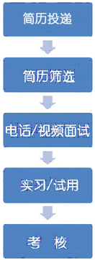
求职简历标题：“姓名+院校+专业+应聘岗位”
招聘邮箱：he.yanfen5@zte.com.cn

面试方式依据岗位需要，面试时间另行通知

实习/试用结束后，考核成绩为最终用人参考

4、招聘说明
（1）工作环境：公司位于中兴通讯学院，临近深圳的东海岸——大梅沙旅游区，依山靠海，环境优美。公司拥有中兴通讯的各类产品实验室，包括程控交换、软交换、光传输、宽带接入、数据通信、无线通信（包括GSM/CDMA/TD-SCDMA/WCDMA等）实验室。实验室设备与运营商现实网络中运行的设备保持一致。
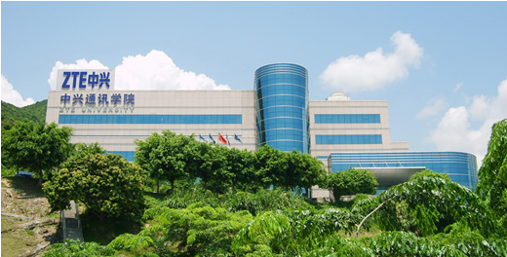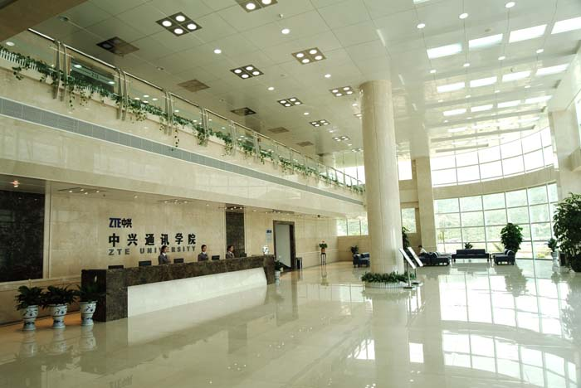
（2）招聘条件：本次校园招聘要进行电话/视频面试，了解学生基本情况。通过面试后学生将在深圳总部进行实习/试用，在实习/试用结束后进行考核。优秀学生将签订就业协议/劳动合同。

- 联系方式
联系电话：0755-26778127
地 址：深圳市盐田区大梅沙中兴通讯学院4号楼
邮 编：518083
公司网址：http://www.nccareer.com.cn
简历投递方式：电子简历发送至he.yanfen5@zte.com.cn

